Мастер-класс «Развитие интеллектуальный способностей у старших дошкольников с помощью логико-математичесикх игр»
«Палка, палка, огуречик – получился человечек» — ведь именно так начинается знакомство малышей с… математикой. Эту строчку песенки – можно перевести на детский язык примерно так: «Схема предмета состоит из следующих составляющих».
Начиная развивать ребенка и знакомить его с миром математики, все мы наверняка хотим, чтобы малыш не просто «подготовился к школе», а действительно заинтересовался математикой и ПОНИМАЛ эту науку. Чтобы достигнуть успеха на этом поприще важно учитывать следующее: язык математики – это язык абстракции, логики и символа. Чтобы действительно понимать эту науку, впоследствии, научиться решать любые интеллектуальные задачи, малышу прежде всего необходимо понять, а не заучить, о чем идет речь.
Это особенно актуально, поскольку в настоящее время, время информационного бума, быстроменяющейся обстановки, обществу необходимо поколение молодых людей, с такими качествами личности как инициативность, способность творчески мыслить и находить нестандартные решения. Перед педагогами становится актуальным поиск альтернативных форм и методов работы с детьми.
В своей работе по развитию интеллектуальных способностей я использую логические блоки Золтана Дьенеша, всемирно-известного венгерского профессора, математика, специалиста по психологии, создателя прогрессивной авторской методики обучения детей — «новая математика». Почему я взяла для работы именно эти блоки? Потому, что они способствуют развитию таких мыслительных операций как классификация, группировка предметов по свойствам, исключение лишнего, анализ и синтез, дети учатся догадываться, доказывать. Сегодня при нашем общении я предлагаю следовать древней китайской пословице: «Я слышу — и забываю, я вижу — и я запоминаю, я делаю — и я понимаю». Сегодня я познакомлю вас с некоторыми методами работы с логическими блоками.
(ВЫЗЫВАТЬ ЖЕЛАЮЩИХ)
Логические блоки Дьенеша представляют собой набор из 48 геометрических фигур (презентация набора Блоков Дьенеша):
а) четырех форм (круг, треугольник, квадрат, прямоугольник);
б) четырех цветов (красный, синий, желтый, зелёный);
в) двух размеров (большой, маленький);
г) двух видов толщины (толстый, тонкий).
В наборе нет ни одной одинаковой фигуры. В играх с логическими фигурами используются карточки с символами свойств. На карточках условно обозначены свойства блоков (цвет, форма, размер, толщина). Всего 11 карточек. И 11 карточек с отрицанием свойств, например: не красный.
I задание:
Внимательно посмотрите на закодированную карточку, расшифруйте ее, покажите соответствующий блок (показ карточек — приложение 1).
II задание:
В обычной жизни нам часто приходиться оказывать помощь родным, друзьям, просто прохожим, животным. Стремление прийти на помощь доброта, ум, внимательность к людям — это достоинство человека. И, конечно, спасателю нужна сообразительность, быстрота реакции умение рассуждать и принимать нестандартные решения. Я предлагаю вам стать «спасателями». К несчастью, в жизни бывают чрезвычайные ситуации, бедствия.
Задача «спасателей» (т.е. ваша задача) — подготовить транспорт к выезду в район бедствия. Выложите из блоков Дьенеша транспорт по схемам (приложение 2).
III задание:
Теперь вам необходимо доставить «ценные грузы» (блоки) из г. Йошкар-Олы в г. Волжск. В пути с «грузами» происходят изменения. Например, если груз был большой, то может стать маленьким. Изменения цвета и формы происходит по часовой стрелки (один шаг) (приложение 3).
VI задание:
Следующая задача «спасателей» доставить «ценный груз» с продовольствием в один из районов пострадавшего от наводнения. Перед вами карта. Проложите путь своими блоками, избегая «клеток ловушек», следуя указаниям знаков- символов, которые могут запретить проход определённых символов (приложение 4).
Вы успешно прошли испытания и можете достойно носить звание «Спасатели».
Рефлексия:
Какие трудности вы испытали выполняя задания? Игры с логическими блоками у детей вызывают живой интерес. А вам интересно было играть? А как вы считаете, какими мыслительными операциями овладевают дети в подобных играх?
Так незаметно, в игре дети овладевают и сложными мыслительными операциями, и получают знания элементарных математических представлений.
Методика Дьенеша на основе логических блоков постепенно готовит детей к решению более сложных логических задач, возбуждают у ребенка живой интерес к обучению, расширяет его словарный запас и способствует интеллектуальному развитию ребенка.
Работу с логическими блоками можно проводить во всех сферах деятельности:
а) в подвижных играх (предметные ориентиры, обозначение домиков, дорожек, лабиринтов);
б) как настольно-печатные (изготовить карты к играм «Рассели жильцов», «Какой фигуры не хватает», «Найди место фигуре», «Головоломки»);
в) в сюжетно-ролевых играх: « Магазин» (деньги обозначаются блоками, цены на товар обозначаются кодовыми карточками). «Почта» (адрес на посылке, письме, открытке обозначается блоками, адрес на домике обозначается кодовыми карточками). Аналогично: «Поезд» (билеты, места).
Вариативность игр с блоками обеспечивает возможность использования их практически в любой режимный момент. А так же позволяют реализовать индивидуальный подход за счет усложнения или упрощения заданий (использование 1,2,3 или 4 признаков одновременно).

Приложение 1.

Приложение 2.
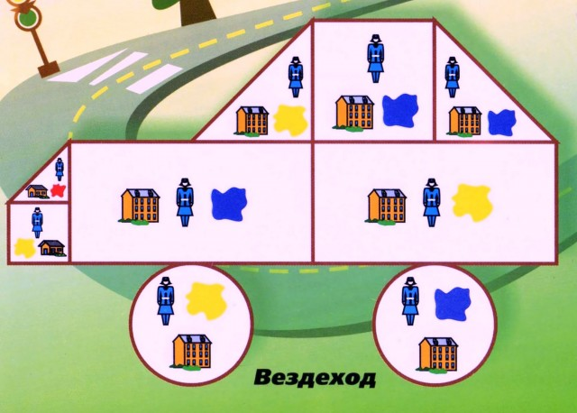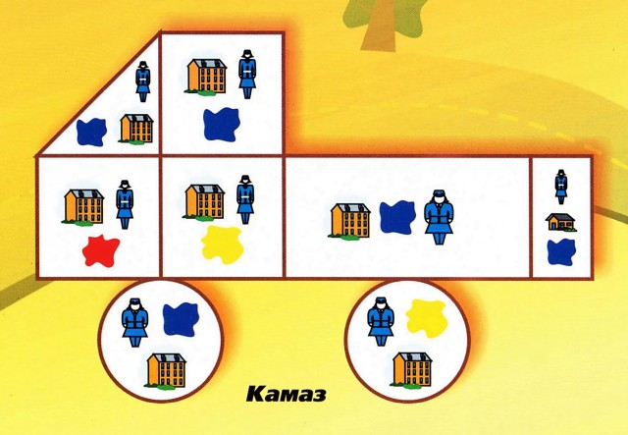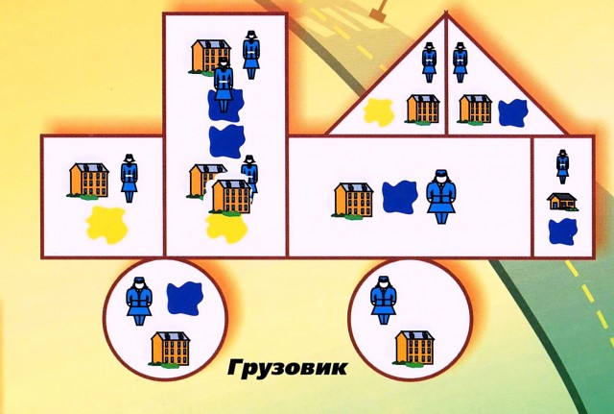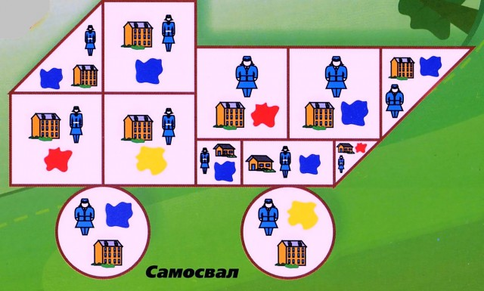Приложение 3.
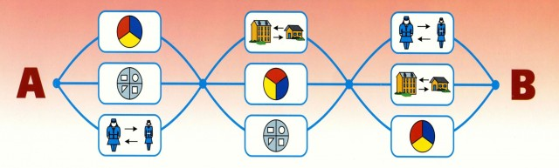Приложение 4.
